- Соедини строчки, чтобы получились стихи. Используй клавиши DELETE и ENTER
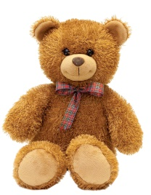
Образец:
Уронили мишку на пол,
Оторвали мишке лапу.
Все равно его не брошу -
Потому что он хороший.
-----------------------------------------------
Зайку бросила хозяйка -
Под дождем остался зайка.
Со скамейки слезть не мог, Весь до ниточки промок.
----------------------------------------------
Я люблю свою лошадку,
Причешу ей шёрстку гладко,
Гребешком приглажу хвостик
И верхом поеду в гости.
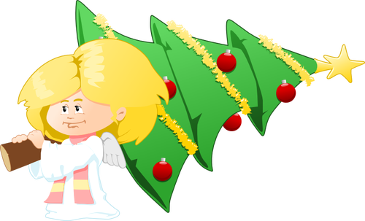
- Найди в интернете и вставь рядом со стихом подходящую картинку. (см. Образец)

- Найдите картинки по параметрам и вставьте в документ
  - Ёлка – срденего размера прозрачная фотография
  - Петух – красного цвета, опубликованный за неделю
  - Дед Мороз - срденего размера прозрачный клип-арт

